Documento de Arquitectura
“E.P.A. Estamos para ayudarlo”

Número de Equipo: G401
Integrantes Equipo de Proyecto

Legajo | Nombre | E-Mail
138.167-2 | BENITEZ, PATRICIO DANIEL | pdanibenitez91@gmail.com
137.032-7 | BICHMAN, JULIANA VERÓNICA | juliana.bichman@gmail.com
115.472-2 | MUSSARI, PABLO ALEJANDRO | pablomussari@gmail.com
137.192-7 | OTERO, SANTIAGO ALEX | fos.alex@gmail.com
137.239-7 | VILLAMIL, PATRICIA EUGENIA | pvillamil25@gmail.com

Profesores:
Director de Cátedra: Lic. Carlos Tomassino
Profesor a cargo del curso: Lic. Roberto Eribe
Auxiliar a cargo del proyecto: Ing. Sebastián Valdés
Controller: Ing. Gabriela Salem

Índice

Objetivo del Documento 3
Modelo de dominio 3
Capas de Arquitectura 3
Capa de Presentación 3
Capa de Aplicación 3
Capa de Dominio 3
Capa de Persistencia 3
Capa de Servicios 3
Capa de Infraestructura Transversal 3
Diagrama de Arquitectura 4
Frameworks / Componentes utilizados 4
Infraestructura tecnológica 4
Patrones 5
Patrones de Arquitectura 5
De Estructuración 5
Sistemas distribuidos 5
De comunicación 6
Sistemas Interactivos 6
Patrones de Diseño 7
Patrones creacionales 7
Patrones estructurales 7
Patrones de comportamiento 7

Objetivo del Documento
Este documento tiene como objetivo describir la arquitectura de nuestro proyecto EPA, es decir, la estructura, funcionamiento e iteración entre las partes del software.

Modelo de dominio
TO-DO
<Realizar el diagrama el Diagrama de Dominio que representa las principales entidades de la aplicación. Cabe destacar que este diagrama muestra las principales entidades que son de mayor interés para el negocio. Así mismo se ven las relaciones entre los mismos. Este diagrama servirá de guía para el armado del Diagrama de Clases y el Diagrama de Entidad Relación (DER)>.

El modelo de dominio que se muestra a continuación permite visualizar un conjunto de clases conceptuales y las relaciones……

Capas de Arquitectura
A continuación se describen las capas que componen la arquitectura del sistema.

Capa de Presentación
TO-DO

Capa de Aplicación
Para coordinar la información en la aplicación móvil y proveerla transparentemente al usuario en el momento que necesita se utiliza un servicio almacenamiento que provee Android de tipo clave valor. De esta manera, se almacena en este ‘Storage’ todos los datos correspondientes a la sesión del usuario.
Además, en cada servidor web se guarda en el FileSystem información de la sesión del usuario y se lo identifica transversalmente en todos sus pedidos al servidor web pudiendo modificar la sesión en cada uno de ellos y que esta esté disponible en los otros.

Capa de Dominio
TO-DO

Capa de Persistencia
La persistencia se realiza en un servidor de base de datos dedicado corriendo un MySQL 5.6 este tipo de motor de base de datos relacional pertenece a Oracle y es muy utilizado ya que la licencia es gratuita.
Para la aplicación móvil, la persistencia se realiza utilizando el Local Storage que provee Android de tipo clave valor donde ambos son de tipo ‘String’.

Capa de Servicios
En la aplicación móvil, para manejar la experiencia del usuario, se utiliza una arquitectura orientada a servicios donde se crea un servicio por cada funcionalidad disponible para el usuario y estos son de tipo Singleton, es decir, se crean una vez la primera vez que el usuario desee utilizarlos y luego quedan disponibles para su reutilización.
Esto nos provee una gran flexibilidad ya que si hay que agregar una nueva funcionalidad para el usuario se crea un nuevo servicio y este puede depender de otros que ya estén creados.

Capa de Infraestructura Transversal
TO-DO

Diagrama de Arquitectura
A continuación se presenta el diagrama que representa la arquitectura del proyecto EPA y su correspondiente descripción.

Diagrama de Arquitectura del Proyecto
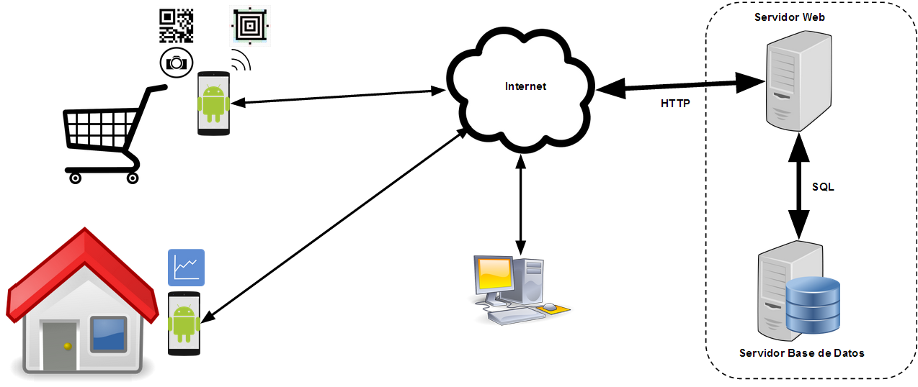

Descripción Arquitectura Solución EPA

Web Servers
Hosteado en la nube y público hacia internet se encuentra un Web Service que expone una API de tipo REST y es utilizado tanto por la web como por la App Mobile.
Dicho servidor web expone todas las funcionalidades requeridas por la solución EPA para funcionar, desde el Login hasta la descarga de mapas y el uso en sí de la aplicación.

Mobile App
Una parte crucial del funcionamiento de la solución es la aplicación móvil desarrollada para interactuar con el servicio web mencionado anteriormente con una arquitectura de software que utiliza un browser web y está hecha en HTML5 y Javascript, luego compilada para ser utilizada en teléfonos Android.

Servidor de Base de Datos
Como servidor de base de datos, utilizamos una distribución de Mysql 5.5.

Balanceador de Cargas
Para proveer un escalamiento horizontal, los servidores web se encuentran detrás de un balanceador de cargas emulado por software. Este reparte la carga recibida entre los distintos web servers registrados y deja de enviarle carga a alguno en caso de que se caiga por cualquier motivo.

Diagrama de Arquitectura Web – Panel de Administración

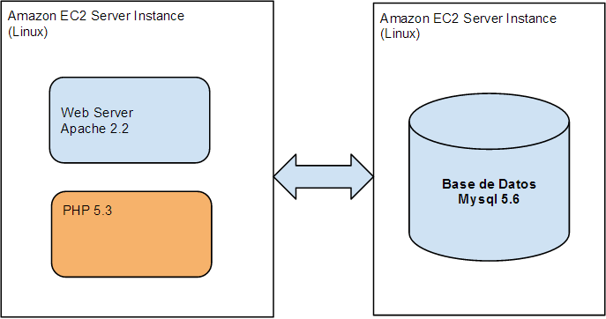

Frameworks / Componentes utilizados

A continuación se detallan las tecnologías utilizadas para ambas presentaciones del proyecto. El objetivo de esta sección es marcar cuáles son las dependencias externas del sistema.
Administrador WEB
- PHP 5.3
- Bonfire 0.7 - Framework HMVC PHP
- AngularJS - Framework JS
- Boostrap 3.0 - Framework CSS

App Mobile
- Ionic 1.0.0b6 - HTML5 Hybrid Mobile App Framework
- AngularJS - Framework JS
- RaphaelJS 2.0.2 - JS Animation Framework
- Sass - CSS Framework

Infraestructura tecnológica
A continuación se hace una descripción de la infraestructura tecnológica utilizada para ambas presentaciones que componen el proyecto.

Descripción | Aplicación Web y Web Service
Sistema Operativo | Amazon Linux AMI
Bases de Datos | My SQL
AppServer / WebServer | Apache
Lenguajes utilizados | PHP | HTML5 | CSS3 y Bootstrap | JavaScript

Descripción | Aplicación Mobile
Sistema Operativo | Android 2.3+
Bases de Datos | My SQL
AppServer / WebServer | Apache
Lenguajes utilizados | HTML5 | AngularJS

Patrones
TO - DO

Patrones de Arquitectura
<Describir los patrones correspondientes o indicar “ No Aplica” cuando corresponda>

De Estructuración
Los datos fluyen a través de los componentes del sistema

- Batch Sequential: Los datos se transmiten entre programas como un todo
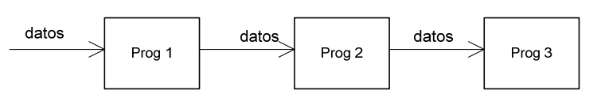

- Hierachical Layers: Cada capa:
  - Provee servicios a la capa superior
  - Es cliente de la capa inferior
  - Ejemplos: Cliente-Servidor, 3 capas (presentación, negocio, datos), 4 capas (cliente, servidor web, servidor app, datos)
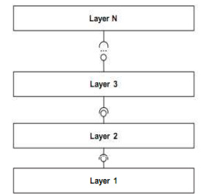

Sistemas distribuidos
- Broker:
  - Un componente “Broker” coordina la comunicación entre clientes y servidores.
  - Los clientes y servidores utilizan componentes “proxy” para comunicarse con el broker.
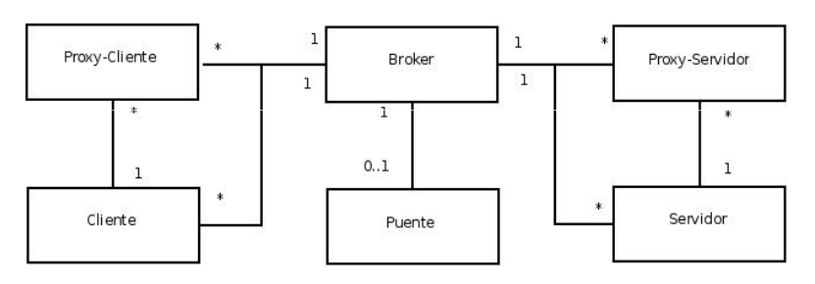

De comunicación

- Publisher-Subscriber:
- Mantiene la sincronización entre componentes cooperativos.
- Un componente “publisher” notifica a muchos consumidores “subscribers” suscriptos a él.
- Análogo al patrón de diseño “Observer”.

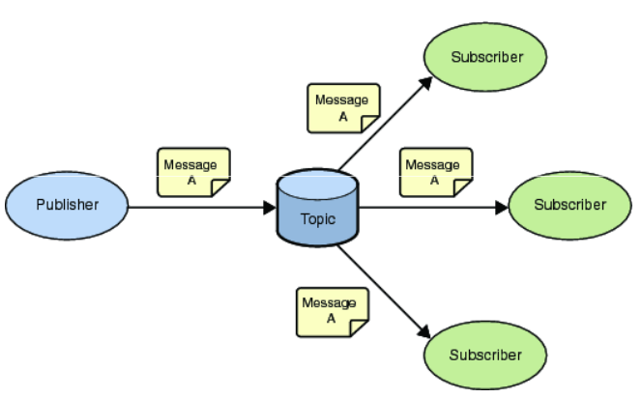

Sistemas Interactivos
El objetivo es separar la funcionalidad principal de las vistas de presentación

- MVC (Model – View – Controller):
  - Modelo: principal funcionalidad e información
  - Vista: muestra información al usuario
  - Controlador: controla los inputs del usuario

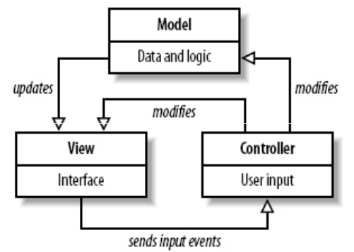

<Realizar el diagrama de componentes y diagrama UML de despliegue de la aplicación o hacer referencia a la ubicación de los mismos>

- Otros…

Patrones de Diseño
<Describir los patrones correspondientes, se recomienda su uso, o indicar “ No Aplica” cuando corresponda. En caso de utilizarlos, detallar brevemente qué patrón o patrones se usarán, justificando la mejora que ello implica en el diseño y/o construcción del producto software. Explicar brevemente modo de implementación, puede acompañar con un gráfico>

Patrones creacionales
- Abstract Factory (fábrica abstracta)
- Builder (constructor virtual)
- Factory Method
- Prototype (prototipo)
- Singleton (instancia única)
- Otros…

Patrones estructurales
- Adapter o Wrapper (Adaptador o Envoltorio
- Bridge (Puente)
- Composite (Objeto compuesto)
- Decorator (Decorador)
- Facade (Fachada)
- Flyweight (Peso ligero)
- Proxy
- Módulo
- Otros…

Patrones de comportamiento
- Chain of Responsibility (Cadena de responsabilidad)
- Command (Orden)
- Interpreter (Intérprete)
- Iterator (Iterador)
- Mediator (Mediador)
- Memento (Recuerdo)
- Observer (Observador)
- State (Estado)
- Strategy (Estrategia)
- Template Method (Método plantilla)
- Visitor (Visitante)
- Otros…

